Юг

Восток

Запад

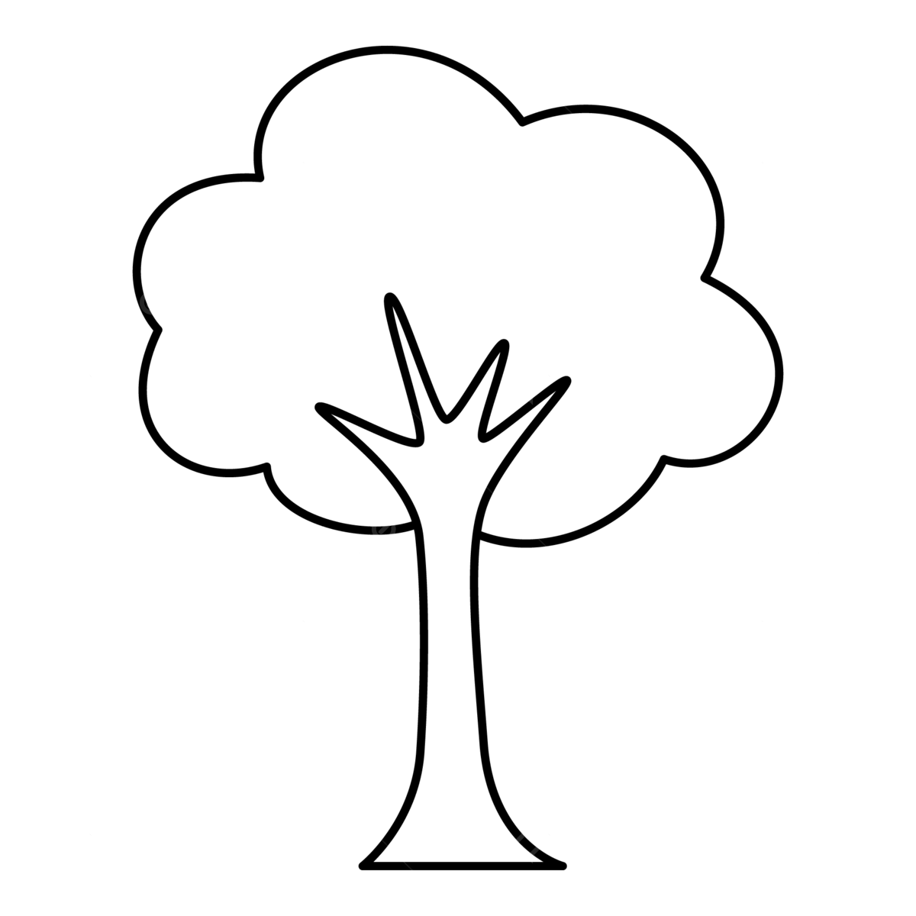 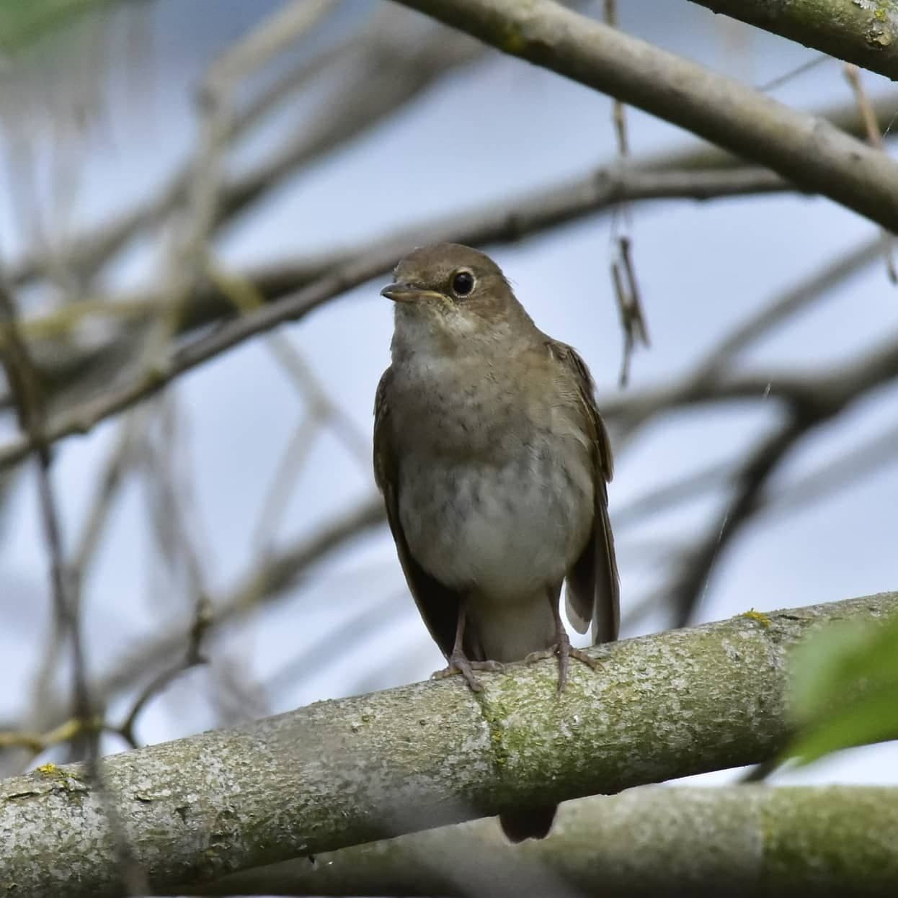 Яблоневый сад    

Клумба 9

Кустарники

Кустарники

Кустарники

Кустарники

Кустарники

Кустарники

Кустарники

Кустарники

Кустарники

Кустарники

Кустарники

Кустарники

Кустарники

Кустарники

Кустарники

Кустарники

Кустарники

Кустарники

Детский сад № 69

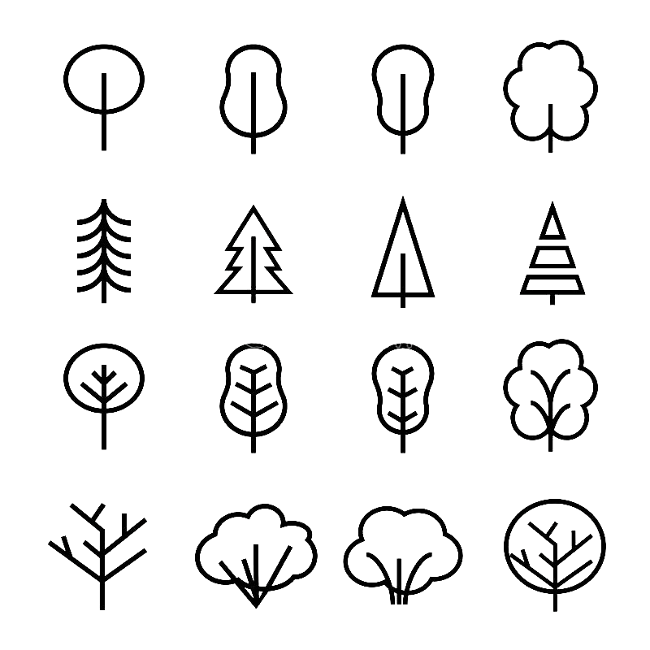



Кустарники

Кустарники

Кустарники

Кустарники

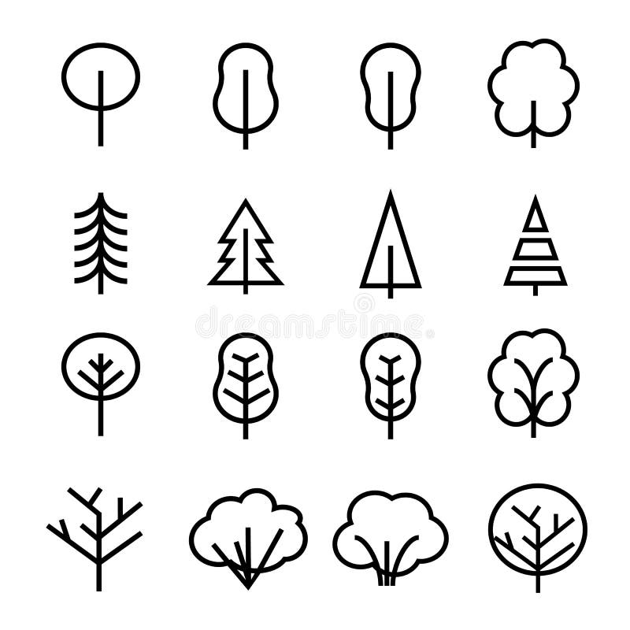









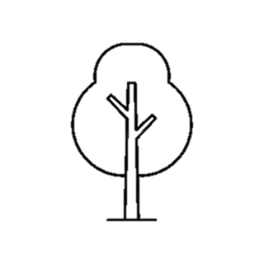

























Клумба 10

Клумба 6

Клумба 8

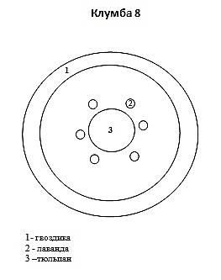

Хоз.корпус

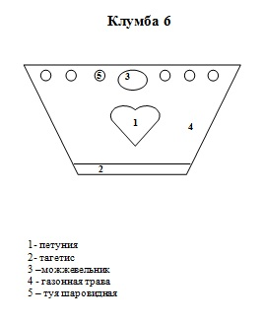

Клумба 4

Клумба 5

Клумба 3

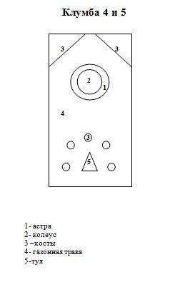

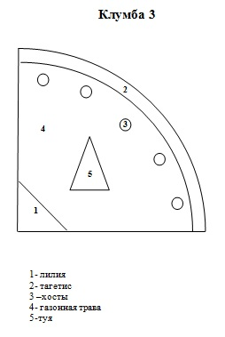



Клумба 2

Клумба 1



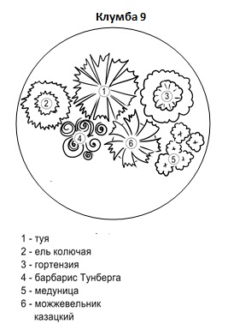

Клумба 7

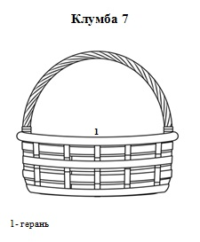

Мус.баки

С

Участок 8

Участок 7

Участок 6

Участок 5

Участок 4

Участок 3

Участок 2

Участок 1

Хоз.корпус

Веранда

Веранда

Веранда

Веранда

Веранда

Веранда

Веранда

Веранда















Клумба для бабочек